**中泰简讯|校内学子挥笔逐梦 校外中泰全力护考**

九年磨砺，一朝试剑。高考的余温还未散去，中考的脚步已紧随而来。

随着交卷铃声的响起，三天的中考也在学子们拼搏的汗水里圆满落幕。为做好中考期间交通安全保障工作，给广大考生营造一个良好的交通环境和考试环境，集团交通协管员迅速转变为“护考小分队”，全力配合交警部门开展中考护航工作，为学子们筑起一道坚固的“护考屏障“。

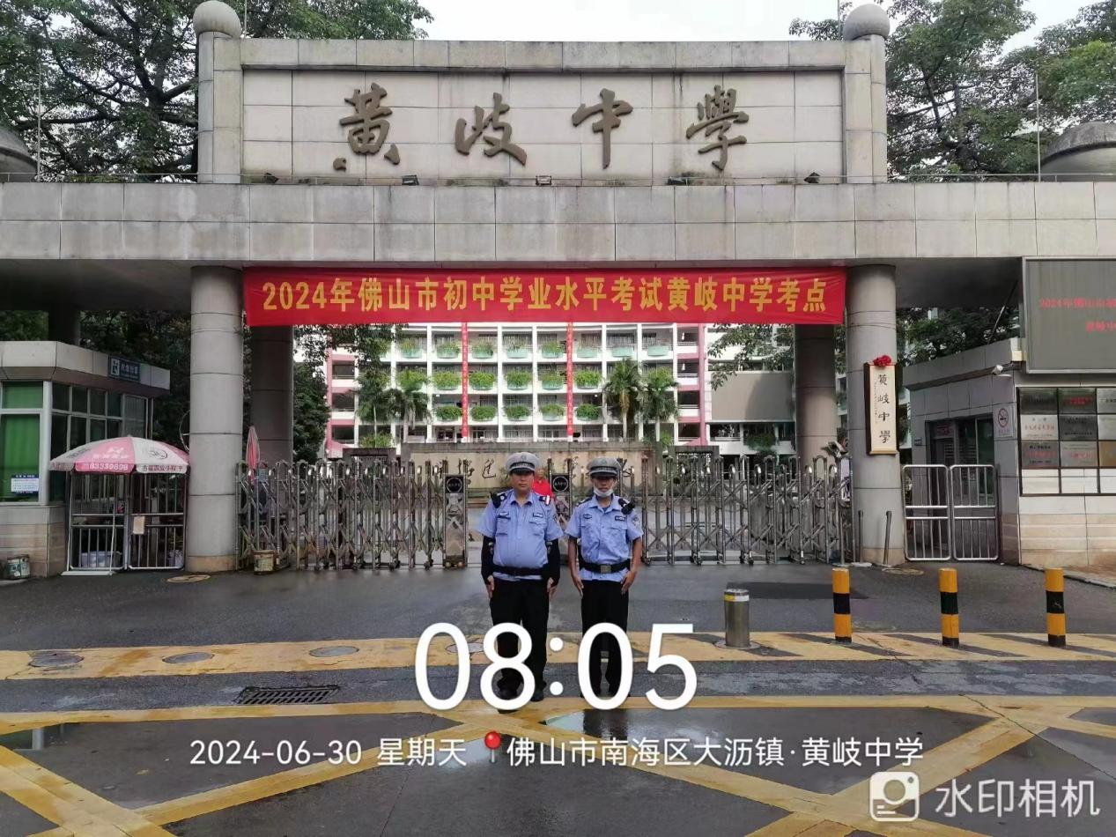

护考期间，交通协管人员根据交警大队的部署和安排，提前到达岗位，在考点学校周边主次干道、主要路口、交通节点清理周边乱停乱发的车辆，并摆放警示标牌，协助交警严格控制考区车辆进出和停留，做到全程“陪考”。

与此同时，他们采取着定点守护和巡逻防控相结合的方式、定人、定岗、定责，轮班在岗，进一步加强对考点周边道路及主要路段社会车辆的指挥疏导，以及对考点周边接送学生车辆的停车管控，做到“即停即走”，并引导送考车辆有序、规范地停放，提高送考车辆的通行效率，避免造成考区周围交通与人流的大面积堵塞，影响考场秩序和安全。

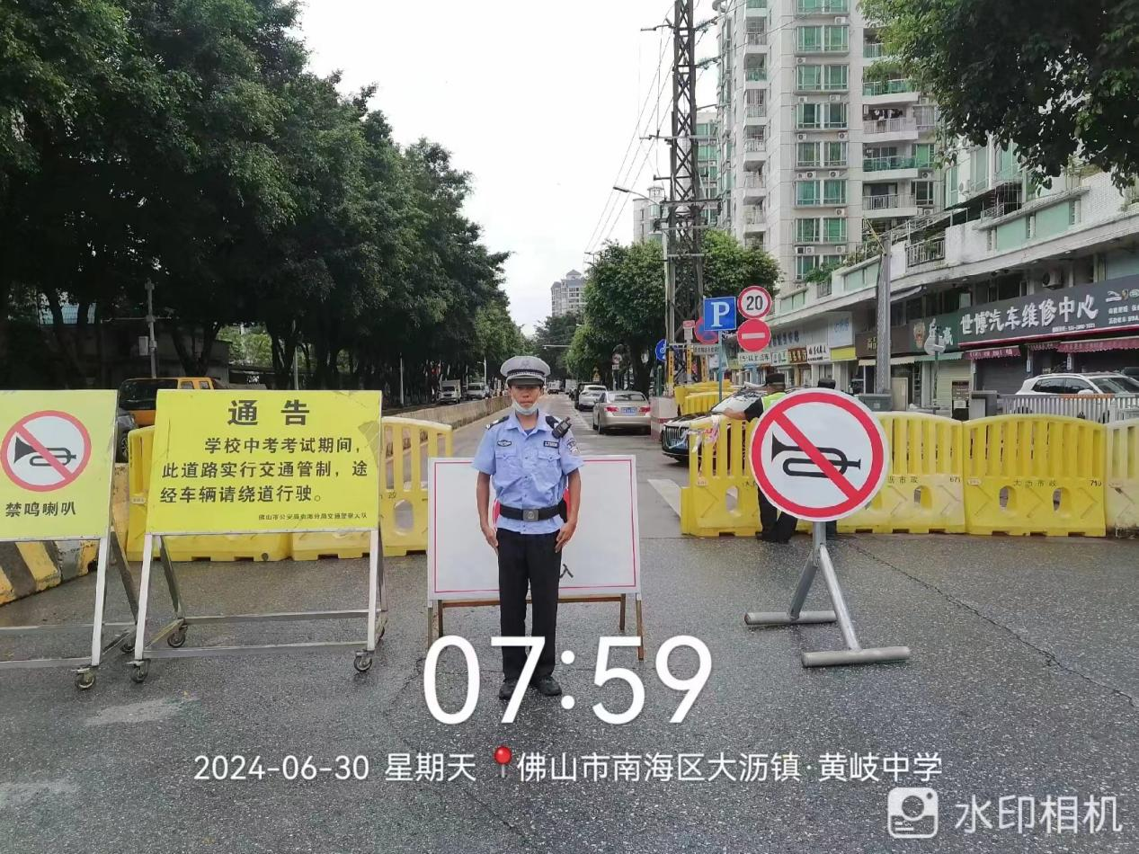

集团的交通协管人员，在尽职尽责协助维护考点学校周边道路交通秩序的同时，也始终秉持着集团用心、用情、用爱的服务理念，严格规范文明执法执勤，展现了中泰人的良好形象。

他们时刻提醒学生和家长注意交通安全，对周围家长考生的求助快速有效回应，并主动积极地为考生家长指引道路，甚至还帮助家长搬运行李，致力于以最周到的指引、最贴心的服务护航莘莘学子的“逐梦之路”，也给广大考生和家长带来了满满的安全感。

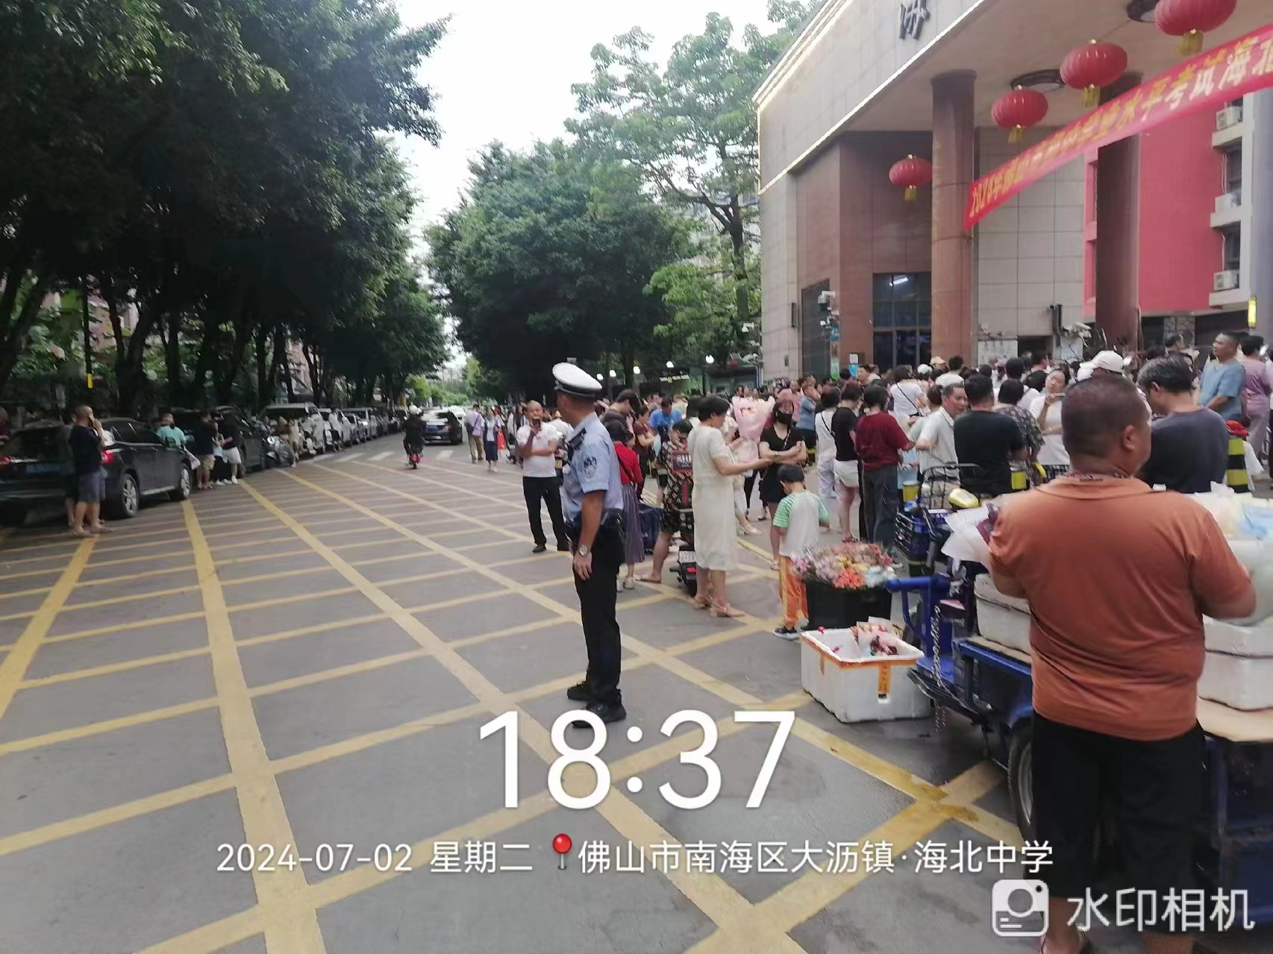

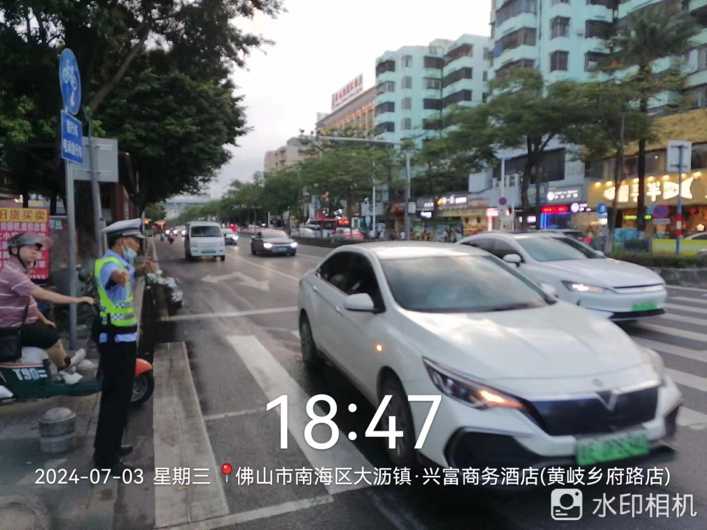

考场内，学子们奋笔疾书，考场外，他们默默守护。

“我们守护的不仅仅是平安，更是每一位考生的梦想和未来。”

“乘风破浪有你，保驾护航有我。”

学子们勇敢逐梦的脚步不停，他们坚定守护的步伐也日复一日、年复一年，不曾止步。